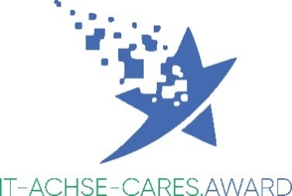
Bewerbungsformular IT-ACHSE-CARES.AWARD

Daten:
Name der Initiative:
PLZ und Ort des Initiativen Standortes:
Anschrift:
Rechtsform der Initiative oder übergeordnete Institution (falls vorhanden):
Gründungsjahr:
Anzahl der Mitglieder:
Website:
E-Mail der Initiative:

Kontaktperson/en:
1. Ansprechperson
Vor- und Zuname:
E-Mail-Adresse:
Telefon:
2. Ansprechperson:
Vor- und Zuname:
E-Mail-Adresse:
Telefon:
Initiativen Vorstellung:
Bitte senden Sie ein Bild im JPG-Format dazu.
Frage / Aufgabe
Wer wir sind:
Bist du alleine? Seid ihr eine Gruppe?
(300 Zeichen)
Was wir tun:
Aus welcher Motivation heraus wurde diese Initiative gegründet?
Was ist die Idee eurer Initiative?
(500 Zeichen)
Warum hat eure Initiative den Award verdient?
(300 Zeichen)

Wie möchtet ihr das Preisgeld zukünftig für das Projekt einsetzen?
(300 Zeichen)
Beschreibt eure Initiative bitte mit 3 # (Hashtags)

Die Preisverleihung findet am 22.02.2023 ab 16 Uhr in Lingen statt. Die Gewinner/innen werden vorab nicht informiert, sondern erst vor Ort bekannt gegeben. Bitte teilen Sie uns aus organisatorischen Gründen mit, ob Sie vor Ort an der Veranstaltung teilnehmen werden.
Wir werden vor Ort an der Preisverleihung teilnehmen.
Wir werden nicht vor Ort an der Preisverleihung teilnehmen.
Wir haben die anliegende Datenschutzerklärung mit der Einwilligung zur Veröffentlichung von Fotos und persönlichen Daten im Rahmen der IT-Achse zur Kenntnis genommen und senden sie mit dem Formblatt unterschrieben an die IT-Achse zurück.
Wir haben die anliegende Einverständniserklärung zu Foto- und/oder Filmaufnahmen im Rahmen der Veranstaltung Digital Summit 2023 der IT-Achse zur Kenntnis genommen und senden sie mit dem Formblatt unterschrieben an die IT-Achse zurück.

Ort, Datum Unterschrift:

